[首都医科大学附属北京世纪坛医院论文陷图片重复质疑](https://mp.weixin.qq.com/s?__biz=Mzk0ODcwOTAyMQ==&mid=2247498583&idx=1&sn=81ceffe43f4d8d0c265c083c1d603326&chksm=c2542d04d53de5c1befc0ed36495555eb92c2958160911630e18a45812403a5fe861efe08587&scene=126&sessionid=1743733122)

柯南君[柯南科研](javascript:void(0);)2025-04-04 09:30:22浙江

Conan scientific research

**质疑资讯**

**科研诚信**

**撤稿披露**

2022年12月，首都医科大学附属北京世纪坛医院(北京铁路总医院)在Breast cancer上在线发表了一篇论文。在发表2年后，因图片组内重复在pubpeer上被读者质疑。论文题为“Metformin Inducing the Change of Functional and Exhausted Phenotypic Tumor-Infiltrated Lymphocytes and the Correlation with JNK Signal Pathway in Triple-Negative Breast Cancer”。

第一作者：首都医科大学附属北京世纪坛医院的Ruibin Wang

通讯作者：首都医科大学附属北京世纪坛医院的Qingkun Song

该研究共受4项基金支持：北京市科学技术委员会（Z19110006619041），北京市医院管理局（XMLX202114），北京市肿瘤治疗性疫苗重点实验室开放项目（2019-KF04），北京世纪坛医院青年基金（2020-q01）。

论文信息

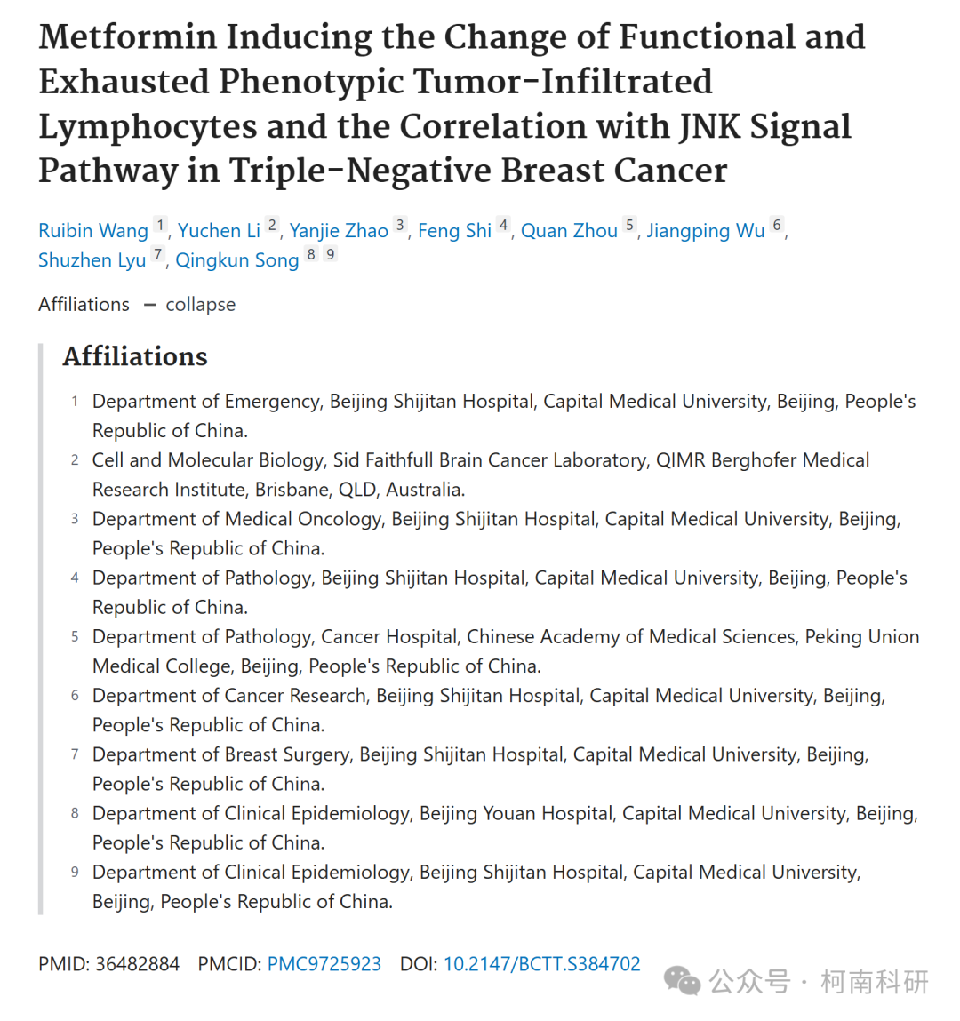

发表期刊

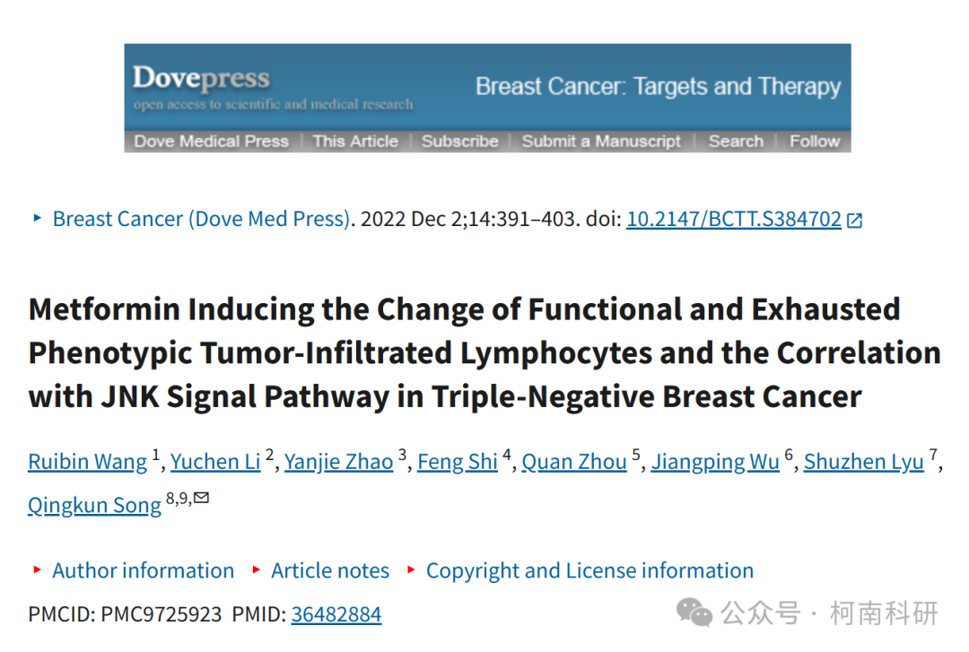

质疑内容

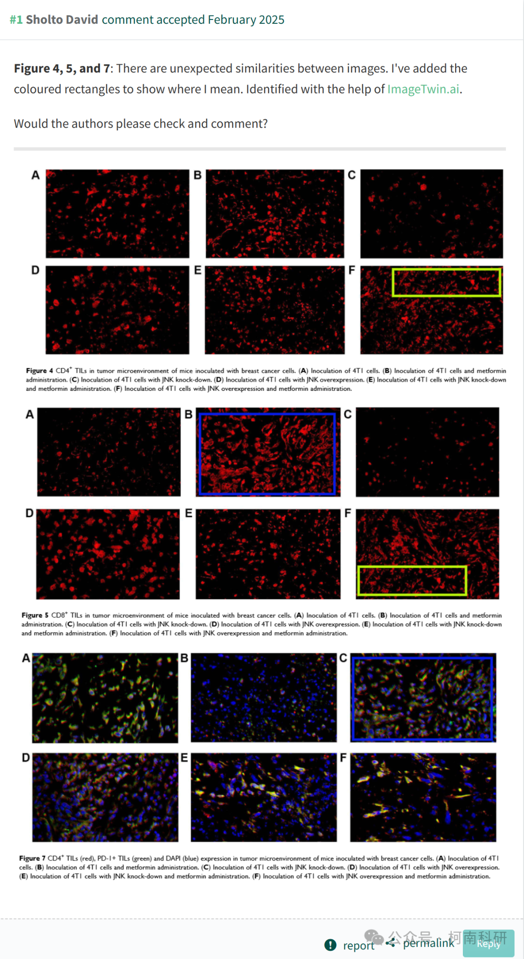

作者回应

针对所提出的质疑，尚未见到作者在www.pubpeer.com上的回应内容。

参考信息：https://pubpeer.com/publications/1A3F36211549E10CA04DFA39047645

免责声明：信息来源于Pubpeer、Pubmed及相关期刊，提及人名均为音译！

对于文章内容的真实性、完整性、及时性本公众号不做任何保证或承诺，仅供读者参考！

如有侵权，请及时联系公众号后台！

**END**

**柯南科研  
关注最新科研生态，追踪撤稿文量，营造良好科研氛围**

